BIOTEKNOLOGI

Standar kompetensi :

1. Memahami prinsip-prinsip dasar bioteknologi serta implikasinya pada salingtemas

Kompetensi dasar :

* 1. Menjelaskan arti, prinsip dasar dan jenis-jenis bioteknologi
  2. Menjelaskan dan menganalisa peran boteknologi serta implikasi hasil-hasil bioteknologi pada salingtemas

Pengertian :

1. teknologi yang **memanfaatkanagenhayati**ataubagian-bagiannnyauntuk**menghasilkanbarangdanjasadalam**skalaindustriuntukmemenuhikebutuhanmanusia. Atau
2. ilmu yang mempelajari **pemanfaatan makhluk hidup (bakteri, virus, jamur, dll)** maupun produk dari makhluk hidup (enzim, alkohol) dalam poses prodksi untuk **menghasilkan barang dan jasa**

Ilmu Yang mendasari perkembangan bioteknologi :

* Mikrobiologi
* Biokimia
* Biomolekuler
* Genetika
* Fisika
* Rekayasa teknik
* Ekonomi
* Statistik

Peta Konsep bioteknologi

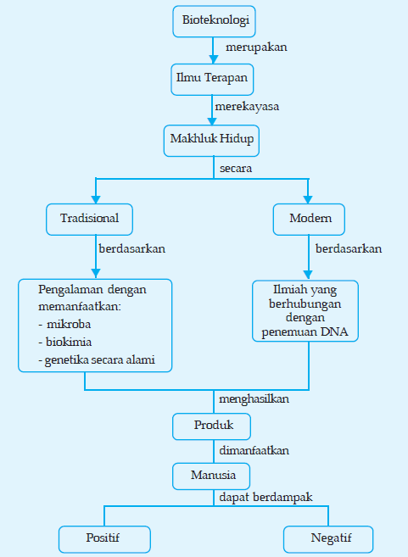

Perkembangan Bioteknologi

Bioteknologisudahdikenalsejak 6000 SM sepertifermentasipadamakanan, sepetripembuatanbir, roti, dankeju. Namun, buktibahwafermentasidilakukanolehmikroorganismebarudiketahuisetelahpenelitianoleh Lois Pasteur (1857-1876), dan dikenal juga pemuliaanvarietas-varietasunggulpadatanaman, penemuanvaksinantibiotikdan insulin walaupunmasihdenganjumlah yang terbatas.

Bioteknologipadaabadinimendapatperhtian yang menyebabkanperkembangannyasangatpesat, sepertiditemukannyateknologirekayasagenetika, kulturjaringan, pengembangbiakanselindukdankloning. Dan sudahlebihbanyakmengaitkan banyakdisiplinilmusepertibiokimia, komputer, biologimolekular, mikrobiologi, genetika, kimia, danmatemaktika

Periode tradisional

Bioteknologi sederhana.  
Penggunaan mikroba masih secara tradisional, dalam memproduksi makanan dan tanaman serta pengawetan makanan.

Contoh :pembuatanbir, ragiuntukmengembangkan roti, pembuatantempe, tape dancuka.

Periode ilmiah

Proses berlangsung dalam keadaan tidak steril.

*Contoh:*penemuanpenisilin, produksi bahan kimia (aseton, asam sitrat), pengolahan air limbah, pembuatan kompos.

Periodeiniberakhirpadasaatditemukannyastrukturasamdeoksiribonukleat ( ADN ) oleh Crick dan Watson.

Periodde modern

Proses dalam kondisi steril

Diawalidenganpenemuanteknikrekayasagenetikpadatahun 1970-an

*Contoh:*produksi insulin, interferon, antibodi monoklonal, kloningdomba ‘dolly’

Perbedaan bioteknologi konvensional dengan bioteknologi modern

|  |  |
| --- | --- |
| **Biotenologi konvensional** | **Bioteknologi Modern** |
| Memakaimakhlukhidupsecaralangsung | Memakaikomponendarimakhlukhidupsecaralangsung |
| Tanpadidasariprinsipilmiah | Didasariprinsip-prinsipilmiah |
| Berdasarkanketerampilan yang diwariskanturuntemurun | Hasilpengkajianberbagaidisiplinilmu yang mendalam |
| Tidakdiproduksisecaramasal | Diproduksisecaramasal |
| Proses : non steril | Proses : steril |
| Pelaksana : tak perlu pakar | Pelaksana : ahli (pakar) |

Bioteknologi pangan

|  |  |  |  |
| --- | --- | --- | --- |
| **No** | **Mikroorganisme** | **Bahan dasar** | **Produk** |
| 1 | *Rhizopus oryzae* | Kedelai | Tempe |
| 2 | *Sacharomyces cereviseae* | Singkong, Beras Ketan | Tape |
| 3 | *Aspergillus wentii* | Kedelai | Kecap |
| 4 | *Streptococcus thermophillus, Lactobacillus bulgaricus* | Susu | Yoghurt |
| 5 | *Lactobacillus, Streptococcus* | Susu | Keju |
| 6 | *Leuconostoc cremoris* | Susu | Mentega |
| 7 | *Pediococcus cereviceae* | Daging Sapi | Sosis Kering |
| 8 | *Acetobacter aseti* | Alkohol | Cuka |
| 9 | *Saccharomyces cereviseae* | Tepung | Roti |
| 10 | *Neurospora sitophila* | Ampas Tahu | Oncom |
| 11 | *Lactobacillus masenteroides, Lactobacillus plantarum* | Sayuran | Sauerkraut |

Bioteknologi lingkungan

Bioteknologi lingkungan adalah bioteknologi yang penggunaannya banyak melibatkan mikroorganisme untuk meningkatkan kualitas lingkungan hidup manusia dan alam sekitarnya. Bioteknologi lingkungan dimanfaatkan untuk perbaikan lingkungan.

Tujuan :

**Peningkatan kualitas lingkungan tersebut meliputi pencegahan terhadap masuknya berbagai polutan agar lingkungan tidak terpolusi; membersihkan lingkungan yang terkontaminasi oleh polutan; dan  memberdayakan sumber daya alam yang masih memiliki nilai tambah untuk meningkatkan kesejahteraan hidup manusia.**

lingkungan sesungguhnya untuk meningkatkan kesejahteraan taraf kehidupan manusia melalui pemberdayaan lingkungan melalui mekanisme tertentu.

 PENANGANAN MASALAH SAMP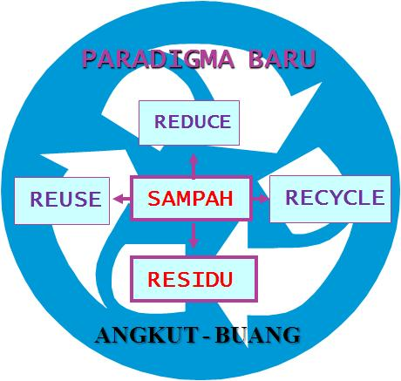

Kultur Jaringan

Kulturjaringanadalahusahauntukmemperolehindividubarudarisatuselataujaringan. Kulturjaringandapatdilakukanpadahewandantumbuhan. Tumbuhanhasilkulturjaringandisebut **klon**.

teori yang mendasari kultur jaringan adalah totipotensi, menurut teori ini setiap sel tumbuhan memiliki kemampuan untuk tumbuh menjadi individu baru apabila ditempatkan pada lingkungan yang sesuai.

Macam – macamkulturjaringan

* Kultur meristem
* Kulturanter
* Kulturembrio
* Kulturprotoplas
* Kulturkloroplas
* Kulturpolen

Teknik kultur jaringan

Dalamkulturjaringantempat, alat, bahan, danpelakuharusdalamkeadaansteril.

Eksplan yang digunakan di dalamkulturjaringanharus yang masihmuda (primordia), sel-selnyamasihbersifatmeristematis, danbelummengalami proses deferensiasi.

Proses kultur jaringan

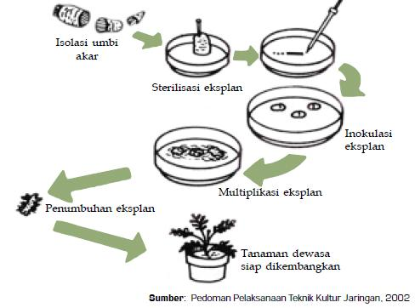

Gangguan pada kultur jaringan

Gangguankulturjaringandapatmenyebabkankematianeksplan. Masalah yang muncul, antaralain :

a. Kontaminasiolehbakteri, jamur, virus, dan lain-lain.

b. Browning (pencoklatan), untukmengataasinyadengancaramengabsorbsifenolpenyebabpencoklatandenganarangaktif.

*Sisi positif dari Kultur jaringan*

a. Kulturjaringan merupakan suatu cara menghasilkan jumlah bibi ttanaman yang banyak dalam waktu singkat.

b. Kultur jaringan Tidak memerlukan tempat yang luas.

c. Kulturjaringan Tidak tergantung pada musim.

d. Bibit yang dihasilkanKulturjaringanlebihsehat.

e. Kultur jaringan Memungkinkan dilakukannya manipulasi genetik.

*Sisi negatif dari kultur jaringan*

a. Kulturjaringan Memerlukan biaya besar karena harus dilakukan di dalam laboratorium dan menggunakan bahan kimia.

b. Kultur jaringan Memerlukan keahlian khusus.

c.Kulturjaringan Memerlukan aklimatisasi ke lingkungan eksternal karena tanaman hasil kultur biasanya berukuran kecil dan bersifat aseptic serta sudah terbiasa berada di tempat yang mempunyai kelembapan udara tinggi.

**DAMPAK BIOTEKNOLOGI**

* Persaingan dengan makhluk hidup jenis liar

Organisme hasil rekayasa genetika dapat bersaing di alam dengan jenis liar sehinggan menjadi jenis unggul. Tapi sebelum di lepas harus diperhitungkan terlebih dahulu risikonya agar mengetahui efek yang terjadi jika dilepas kealam.

Hal-hal yang haus diperhatikan

Pertama : gen-gen unggul biasanya melakuakn pertukaran di alam melalui hibridisasi.

Kedua : vektor yang digunakan biasanya bersifat patogen pada jenis tumbuhan tertentu yang dapat menularkan penyakit ke tumbuhan lain.

* Pada bidang obat-obatan

Nantinya akan bermunculan obat-obatan baru seperti vaksin antivirus.

Harus lebih diawasi penggunaannya pada hewan-hewan lokal. obat tersebut tidak boleh mengontaminasi hewan-hewan yang menjadi sumber makanan manusia. Misalnya penggunaan Bovine Somatotrophin (BST) untuk meningkatkan prduksi susu sapi telah dinyatakan aman.

* Pada bidang terafi gen

Dipergunakan untuk menolong orang-orang yang memiliki penyakit keturunan. Melalui terapi gen , gen yang tidak nrmal dapat digantikan dengan gen nrmal menggunakan teknik DNA rekombinasi. Saat ini ,terapi gen dapat diterapkan pada sel-sel somatik atau sel-sel tubuh. Tetapi memiliki kelemahan penyisipan untai DNA asing kedalam kromosom seseorang diperkirakan dapat mengaktifkan sel onkogen yang merupakan bakal sel kanker.

* Keuntungan ekonomi

Keuntungan banyak diterima oleh negara maju. Sebagai contoh, sirup jagung fruktosa (HFCS). Sirup jagiung fruktosa diproduksi dari jagung dengan menambahkan enzim yang mengubah glukosa menjadi fruktosa.

Juga dipergunakan untuk membuatpemanis tiruan, contohnya seperti aspartman . Tetapi untuk negara berkembang pemanis buatan ini merugikan dan mengancam mata pencaharian.